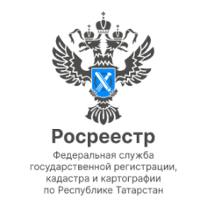

18.08.2023
Новость

«Земля под присмотром!»
Под таким девизом сегодня прошел мастер-класс в детском лагере «Заречье», организованный Росреестром и Роскадастром Татарстана.
Сотрудники ведомств в игровой форме рассказали детям, какие бывают объекты недвижимости, для чего их ставят на кадастровый учет, регистрируют права и кто такие государственные земельные инспекторы, что именно понимается под охраной земель и почему нельзя нарушать требования земельного законодательства.
Так, ребята узнали, насколько важно, чтобы были установлены границы земельных участков и чтобы они использовались только по назначению. Также детям были продемонстрированы исторические приборы и новейшее современное оборудование.
Более того (для детей это оказалось самым интересным и познавательным) - им разрешили поработать на профессиональном оборудовании, которое используется специалистами при проведении государственного земельного контроля (надзора). Ребята проявили огромный интерес к новой для них сфере, приняв активное участие в практическом задании - выносе поворотных точек с помощью геодезического спутникового оборудования.
На память сотрудники ведомств вместе с детьми сделали необычное общее фото с квадрокоптера. Надеемся, что это была запоминающаяся встреча для отдыхающих в детском лагере «Заречье».

Контакты для СМИ
Пресс-служба Росреестра Татарстана
255-25-80 – Галиуллина Галина
https://rosreestr.tatarstan.ru
https://vk.com/rosreestr16
https://t.me/rosreestr_tatarstan

